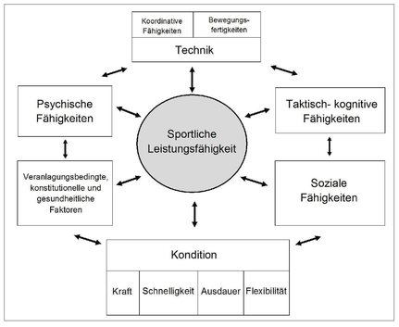

Komponenten der sportlichen Leistungsfähigkeit (mod. nach Weineck, 2004, 17)
Theoretische Grundlagen 13

